Encontré está interfaz:

<https://startbootstrap.com/template-overviews/freelancer/>

En las opciones de la aplicación están:

1. **Iniciar sesión:** en esta parte se puede crear uno nuevo, o uno ya almacenado en la base de datos.

Para poder realizar los ejercicios el usuario o estudiante debe tener una cuenta o crearla

Sin que el usuario haya iniciado sección la pág. le permite ver los videos Explicativos de la suma resta o multiplicación

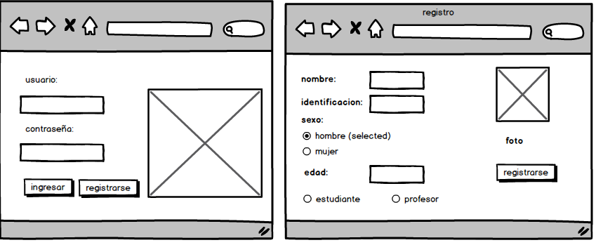

* 1. En el formulario para crear un usuario

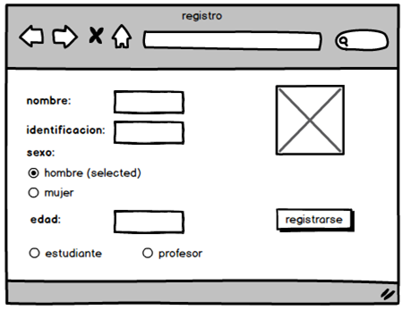

1. **Videos explicativos:**

No es necesario abrir sección, en esta opción el usuario puede elegir cual es el video que quiere ver (ya sea suma, resta, multiplicación, y división)

1. **Ejercicios :**

Esta opción contienes 3 niveles

**1 nivel** el usuario puede realizar lo ejercicios solamente de suma y resta

**2 nivel** el usuario puede realizar lo ejercicios de suma resta multiplicación y división

**3 nivel** la evaluación ejercicios de +, -, *, /

1. **Proceso:**

El estudiante puede consultar sus aciertos y errores por niveles y en la evolución.

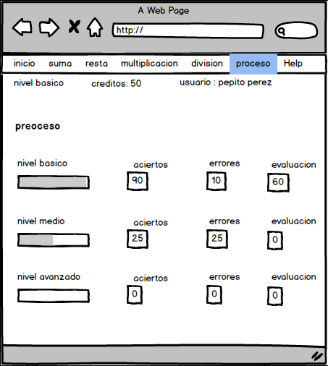

1. **Revisión**:

Es un área exclusiva para el profesor él tiene un código único y puede ver la lista de los estudiantes sus aciertos y errores por niveles y el puntaje en la evolución.

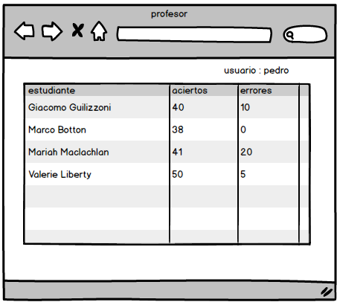

**Nota: Para la presentación de la pág. el profesor nos pide que la Se debe desplegar la aplicación en un servidor de aplicaciones (Apache Tomcat o GlassFish) y acceder desde un cliente a través de un browser ubicado en otra máquina.**

**Ejercicios de suma**

1. Seleccione cual es el resultado de la suma



5

1

3

1. Cuantos gatitos puede ver?





1. Cuantas es el resultado de la suma





1. Cuál es el resultado de la suma?



5

4

7

1. Elija el número del resultado de la suma

